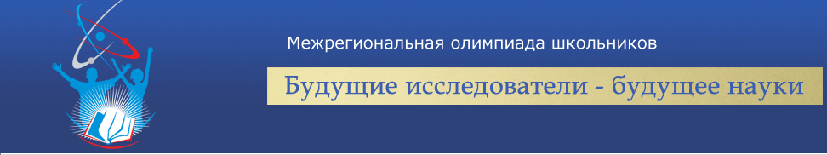

Уважаемый участник Межрегиональной олимпиады школьников
«Будущие исследователи – будущее науки»!
По итогам предварительного очного тура предметной олимпиады по Русскому языку, проходившего на площадке Северо-Кавказского федерального университета, Вы были допущены к участию в заключительном этапе.
Заключительный (очный) этап предметной олимпиады по русскому языку «Будущие исследователи – будущее науки» состоится 6 февраля 2022 года в ФГАОУ ВО «Северо-Кавказский федеральный университет» по адресу:
г. Ставрополь, ул. Пушкина д. 1, учебный корпус 21, ауд. 608, 610, 612, 614
Посмотреть на Яндекс.Карты: https://yandex.ru/maps/-/CCUIjNAzGD

Программа мероприятия:
ВРЕМЯ | МЕРОПРИЯТИЕ | МЕСТО ПРОВЕДЕНИЯ
9.30-10.30 | Регистрация участников | Холл, 6 этаж
 | Сбор участников олимпиады | ауд. 610, 612, 6 этаж
10.30-11.00 | Открытие олимпиады | ауд. 610, 612 6 этаж
11-00-14.00 | Выполнение олимпиадных заданий | 7-9 классы – ауд. 608  10 классы – ауд. 612  11 классы – ауд. 610
11-00-14.00 | Родительский лекторий для лиц, сопровождающих участников Олимпиады. | ауд. 614
15.00 | отбытие | -
Обращаем Ваше внимание, что при себе необходимо иметь:
- документ, удостоверяющий личность (паспорт либо свидетельство о рождении)
- справку из образовательной организации
- согласие родителей (законных представителей) на сбор, хранение, использование, распространение (передачу) и публикацию персональных данных своих несовершеннолетних детей.
- канцелярские принадлежности
- Медицинскую маску, перчатки
- Можно взять питьевую воду в прозрачной бутылке, шоколад, печенье и др.
Телефоны для справок:
+8-918-748-80-91– Золоторев Александр Николаевич
+8-918-751-41-01 – Алтыева Инна Степановна

С уважением, региональный оргкомитет олимпиады

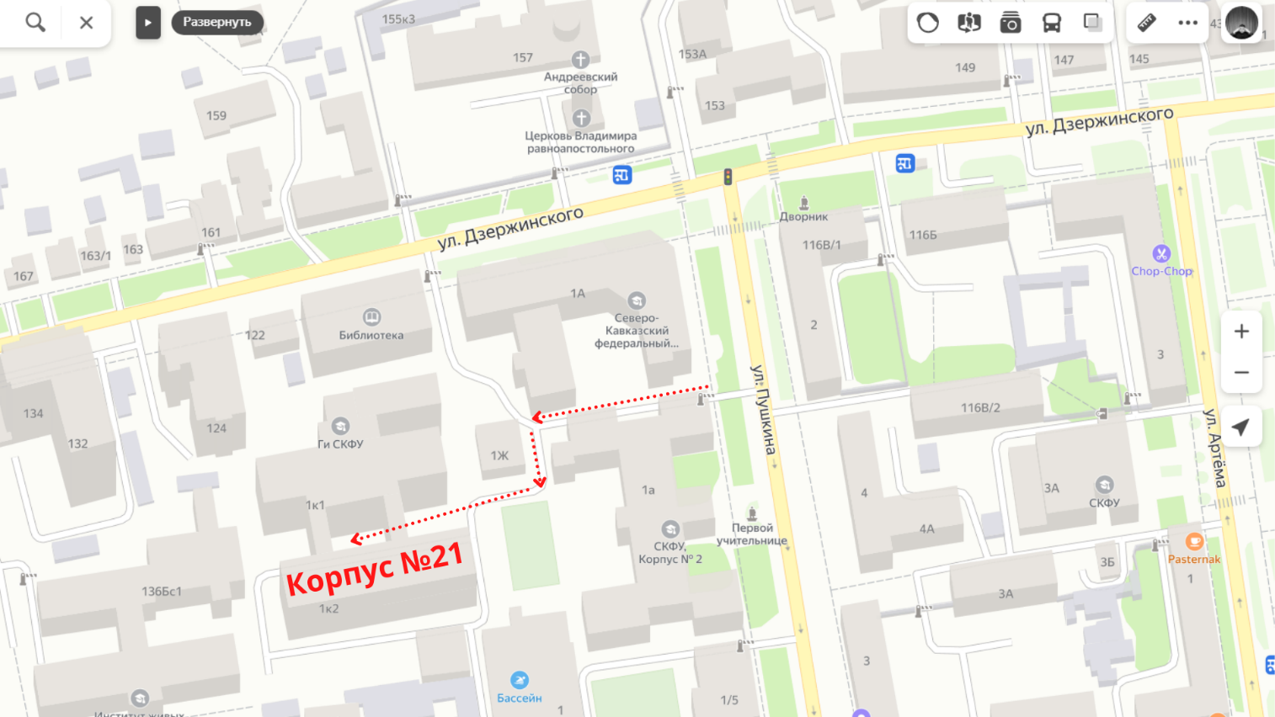

Межрегиональная олимпиада школьников
«Будущие исследователи – будущее науки» _2021/2022 уч.г.
Предмет: Русский язык
__________________________________________________________ _______________________________
(фамилия, имя, отчество участника олимпиады)
_____________ серия № ___________выдан_______________________________________________
(вид документа, удостоверяющего личность участника)
__________________________________________________________________________________________,
(кем и когда выдан)
Дата рождения __________________________ Класс ________
Образовательное учреждение_________________________________________________________________
Регион (область) образовательного учреждения _________________________________________________
Адрес места жительства _____________________________________________________________________
Телефон ________________________________ E-mail____________________________________________

Согласие на обработку персональных данных
Я,_______________________________________________________________________________________
(фамилия, имя, отчество родителя/ законного представителя)
_____________серия____№ _________выдан__________________________________________________
(вид основного документа, удостоверяющего личность)
________________________________________________________________________________________,
(кем и когда выдан)
проживающий(ая) по адресу _______________________________________________________________
________________________________________________________________________________________,

являясь законным представителем субъекта персональных данных,

__________________________________________________________________________________________
(фамилия, имя, отчество участника олимпиады)
Подтверждаю свое ознакомление с нормативными документами, определяющими порядок проведения Межрегиональной олимпиады школьников «Будущие исследователи – будущее науки» (далее – Олимпиада): Порядком проведения олимпиад школьников (Прикaз Минобрнауки России от 4 апреля 2014 г. N 267), Положением и Регламентом Олимпиады.
В соответствии с Федеральным законом от 27.07.2006 N 152-ФЗ «О персональных данных» даю согласие организаторам Олимпиады: федеральному государственному автономному образовательному учреждению высшего образования «Национальный исследовательский Нижегородский государственный университет им.Н.И.Лобачевского», расположенного по адресу Н.Новгород, 603950, пр.Гагарина, 23 и федеральному государственному автономному образовательному учреждению высшего образования «Северо-Кавказский федеральный университет» (далее – Операторам) на обработку персональных данных представляемого лица с использованием средств автоматизации, а также без использования таких средств, включая сбор, запись, систематизацию, накопление, хранение, уточнение (обновление, изменение), извлечение, использование, передачу (распространение, предоставление, доступ), обезличивание, блокирование, удаление, уничтожение персональных данных. Согласие дается в целях проведения Оператором Олимпиады, формирования регламентированной отчетности, размещения данных во Всероссийской базе данных призеров олимпиад школьников.
Согласие распространяется на следующие персональные данные: фамилия, имя и отчество, дата рождения, класс, наименование и место расположения образовательной организации, осуществляющей обучение субъекта персональных данных, адрес места жительства, паспортные данные, телефон, e-mail, фото- и видеоматериалы участия субъекта персональных данных в Олимпиаде. Даю согласие на размещение в общедоступных источниках информации (официальный сайт Оператора в сети Интернет) персональных данных: фамилия, имя и отчество, дата рождения, класс, наименование и адрес образовательной организации, а также работы представляемого мною лица, выполненной в рамках Олимпиады.
Содержание действий по обработке персональных данных, необходимость их выполнения мне понятны.
Настоящее согласие действует со дня его подписания и до дня отзыва в письменной форме.
_____________________________________ / ________________ «____»____________ 20___г.
Ф.И.О подпись дата

